Неделя здорового питания!
Здоровое питание – это такое питание, которое обеспечивает рост, оптимальное развитие, полноценную жизнедеятельность, способствует укреплению здоровья и профилактике неинфекционных заболеваний (НИЗ), включая диабет, болезни сердца, инсульт и рак.
Здоровое питание на протяжении всей жизни - важнейший элемент сохранения и укрепления здоровья нынешних и будущих поколений, а также, непременное условие достижения активного долголетия.
Рост производства переработанных продуктов, быстрая урбанизация и изменяющийся образ жизни привели в настоящее время к опасным для здоровья изменениям в моделях питания людей во всем мире.
Сегодня люди потребляют избыточное количество продуктов с высоким содержанием калорий, жиров, свободных сахаров и соли, и в то же время, очень мало фруктов, овощей и других видов клетчатки, таких как цельные злаки.
Правильное, здоровое питание не означает скучное меню и отказ от вкусных блюд. Как раз наоборот! Оно подразумевает сбалансированность, которой можно добиться, если есть разные продукты и столько, сколько этого требует организм. Так он сможет получать необходимые питательные вещества, чтобы мы могли быть здоровыми и деятельными. Потому-то никакая еда не является здоровой или нездоровой, полезной или вредной сама по себе. Всё зависит от размера порций и частоты приема пищи. Есть можно всё, но в правильных количествах!
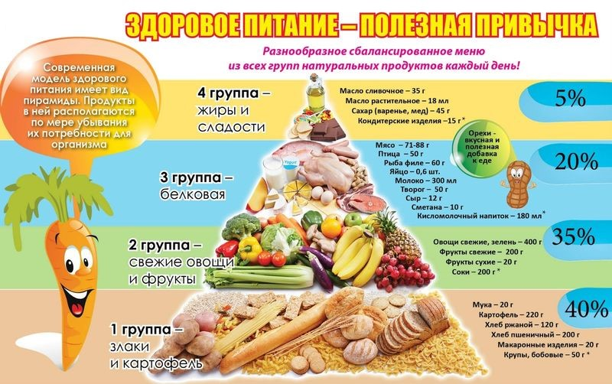
Здоровое питание – не краткосрочные ограничительные изменения в рационе, а часть здорового образа жизни!

